KDPOF erhöht Wi-Fi EasyMeshTM auf über 100 Mbit/s

Broadband World Forum: Robustes Unterputz-POF-Backbone hebt Wi-Fi-Performance auf die nächste Ebene

Madrid, Spanien, 27. September 2018 - KDPOF – führender Anbieter für Gigabit-Transceiver über POF (Polymere optische Faser) – präsentiert seine robuste, drahtgebundene optische Unterputz-Vernetzung vom 23. bis 25. Oktober 2018 am Stand A133 in Halle 22a auf dem Broadband World Forum in Berlin. "Mit unserem Backbone auf Basis optischer Polymerfaser heben wir die Leistungsfähigkeit von Wi-Fi EasyMeshTM auf die nächsthöhere Ebene: von über 100 Mbit/s auf bis zu einem Gigabit an jeder beliebigen Stelle im Zuhause sowie in Heim- und Kleinbüros", erläutert Carlos Pardo, CEO und Mitgründer von KDPOF. In Kombination mit WLAN-Zugriffspunkten bietet POF Endverbrauchern maximale Leistung für sowohl die drahtlose als auch die verkabelte Konnektivität im gesamten Haus. POF kann dafür bestehende Kabelkanäle im Haus nutzen, damit die POF-Leitungen unsichtbar bleiben. Die optische Polymerfaser ist kosteneffizient, mit wenig Vorkenntnissen zu installieren und robust. Außerdem stellt sie eine geeignete Verbindung vom ONT-Gerät (Optical Network Termination) zum Gateway (GW) bereit und erlaubt eine optimale Platzierung des Gateways im Haus. In Zusammenarbeit mit KDPOF können Betreiber ihren Kunden eine niedrige Latenz, schnelle Download-Geschwindigkeiten und eine zuverlässige Konnektivität für Videos bieten.

Erlebnisqualität

"Internetanbieter und Telekommunikationsbetreiber stehen vor dem Paradox, dass die Kundenzufriedenheit sinkt, obwohl die Zugriffsgeschwindigkeiten steigen, wenn die Heimnetzwerke nicht mithalten können", ergänzt Carlos Pardo. Die Zugriffsgeschwindigkeiten steigen ständig weiter, während die Nutzer zu Hause immer mehr Geräte an das Internet anbinden. Kunden erwarten die Geschwindigkeit, für die sie bezahlen. Ist sie niedriger, sind sie enttäuscht und die Erlebnisqualität ist beeinträchtigt. Ein Testlauf von Telefónica mit KDPOF, um die Vorteile von POF zu überprüfen, hat bestätigt, dass die Technologie von KDPOF den Verbrauchern hilft, eine sehr hohe Verbindungsgeschwindigkeit im gesamten Haus zu erhalten. Damit können Nutzer Video-Streaming wie 4K IPTV in hoher Qualität und unterstützende Services wie Online-Spiele mit niedrigster Verzögerungszeit genießen. Entsprechend kann die Kombination von Wi-Fi mit optischer Polymerfaser die Erlebnisqualität drastisch steigern, was die Kundenbindung stärkt.

Zeichen: 2.485

Ein Video mit weiteren Informationen steht hier zur Verfügung: https://youtu.be/UoeC9cg-jMI

Bilder

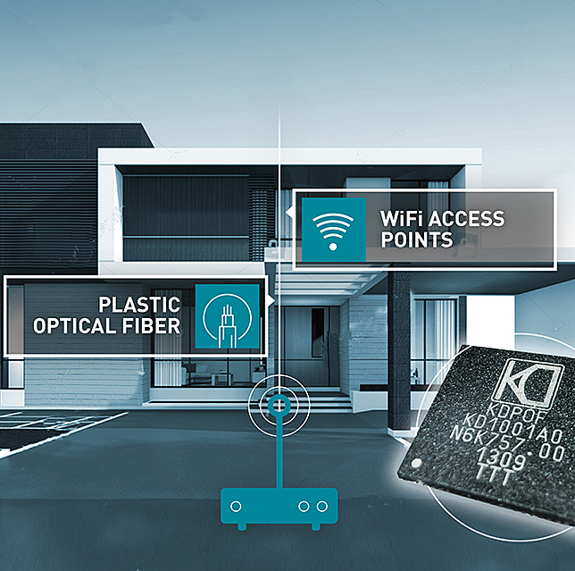 |  | Bild 1: Robustes Unterputz-POF-Backbone steigert Wi-Fi EasyMeshTM auf über 100 Mbit/s  Copyright: KDPOF  Download: http://www.ahlendorf-news.com/media/news/images/KDPOF-POF-Telefonica-KD1001-home-soho-H.jpg
Bild 2: Carlos Pardo ist CEO und Mitgründer von KDPOF

Copyright: KDPOF
Download: http://www.ahlendorf-news.com/media/news/images/KDPOF-Carlos-Pardo-H.jpg

Über KDPOF

Das Fabless-Halbleiterunternehmen KDPOF bietet innovative Gigabit- und Langstrecken-Kommunikation über POF (Plastic Optical Fiber). KDPOF lässt die Gigabit-Vernetzung über POF Wirklichkeit werden, indem die KDPOF-Technologie POF-Links mit 1 GBit/s für Automobil, Industrie- und Heimnetzwerke bereitstellt. Das 2010 in Madrid, Spanien, gegründete Unternehmen bietet seine Technologie entweder als ASSP (Application Specific Standard Product) oder als IP (Intellectual Property) für die Integration in System-on-Chips (SoCs) an. Das adaptive und effiziente System funktioniert mit einer großen Bandbreite an optoelektronischen Bauelementen und kostengünstigen optischen Fasern mit großem Kerndurchmesser. Damit gewährleistet KDPOF den Automobilherstellern niedrige Risiken, geringe Kosten und kurze Markteinführungszeiten. Weitere Informationen stehen unter www.kdpof.com zur Verfügung.

KDPOF Knowledge Development for POF, S.L.
Ronda de Poniente 14, 2ª Planta
28760 Tres Cantos
Spanien
E support@kdpof.com
T +34 918043387

Medienkontakt

Mandy Ahlendorf
ahlendorf communication
E ma@ahlendorf-communication.com
T +49 8151 9739098

